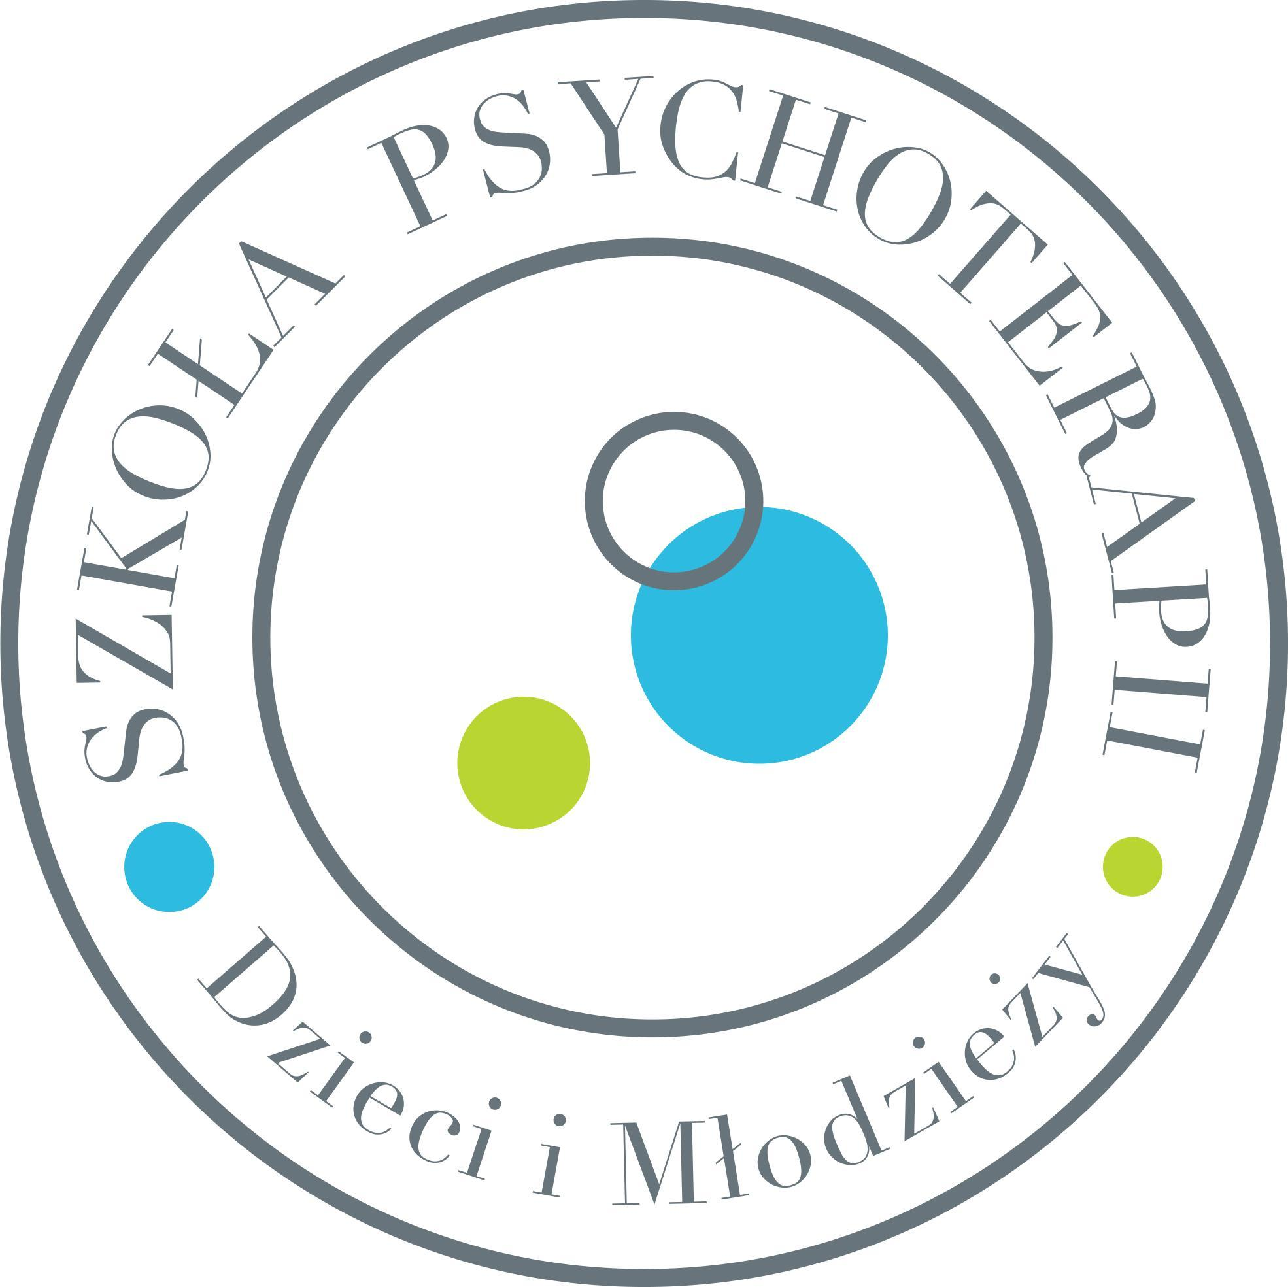


Szkoła Psychoterapii Dzieci i Młodzieży
organizowana przez dwa współpracujące zespoły
Laboratorium Psychoedukacji
i ReGeneRację

Ankieta dla osób ubiegających się o przyjęcie do Szkoły Psychoterapii Dzieci i Młodzieży. Ankieta ma dostarczyć informacji na temat kandydata/tki i umożliwić wstępne jego/jej poznanie. Dane zawarte w ankiecie są poufne.

- Imię i nazwisko:
- Data i miejsce urodzenia:
- Adres zamieszkania i adres korespondencyjny:
- Województwo/ najbliższy ośrodek miejski od miejsca zamieszkania:
- Telefon komórkowy:
- Adres e-mail:

Wykształcenie
- Uczelnia:

- Wydział, kierunek, specjalizacja, rok uzyskania dyplomu magistra (lub lekarza):

- Ukończone i aktualnie odbywane studia podyplomowe, doktoranckie, ważniejsze kursy, szkolenia, warsztaty, przez kogo i kiedy organizowane i prowadzone, w jakim wymiarze czasowym:

- Publikacje, nagrody, wyróżnienia, certyfikaty:

- Znajomość języków obcych:

- Szczególne umiejętności lub/i zainteresowania:

Praca zawodowa
7. Obecne i poprzednie miejsca pracy - czas trwania, liczba godzin pracy w tygodniu, tryb zatrudnienia, zajmowane stanowiska, zakres zajęć i problematyka w danym miejscu pracy:

8. Inne ważne informacje:

9. Proszę opisać swoje plany zawodowe na przyszłość:

Zainteresowanie psychoterapią
10. Proszę opisać historię swojego zainteresowania psychoterapią wraz z przyczynami decyzji o uczeniu się zawodu psychoterapeuty dzieci i młodzieży.

11. Czym się Pan/i kierował/a wybierając jako miejsce uczenia się Szkoły Psychoterapii Dzieci i Młodzieży przy Laboratorium Psychoedukacji i Ośrodku ReGeneRacja?

12. Jakie są Pana/Pani oczekiwania i plany związane z nauką w SPDiM?

13. Czy któreś z podejść psychoterapeutycznych wydaje się Panu/i szczególnie interesujące? Jeśli tak, to które i dlaczego?

14. Czy jakieś publikacje z zakresu psychoterapii lub dziedzin pokrewnych były dla Pana/i szczególnie istotne?

15. Czy i jakie ma Pan/i doświadczenie własnej psychoterapii i innych form pracy nad sobą? Proszę podać nazwy ośrodków, nazwiska psychoterapeutów, nurt w jakim prowadzona była psychoterapia, czas trwania i częstotliwość:

Inne doświadczenia
16. Proszę opisać swoje obecne i przeszłe zainteresowania pozazawodowe, zaangażowanie w działalność społeczną, członkostwo w organizacjach, działanie na rzecz społeczności lokalnej i szerszej, przynależność do wspólnot:

17. Inne ważne informacje o sobie, które chciałby/aby Pan/i dodać:

18. Ciekawi jesteśmy w jaki sposób dowiedział/a się Pan/i o naszej szkole?

Zgoda na przetwarzanie danych osobowych
ㅁ Wyrażam zgodę na przetwarzanie przez SPDiM Sp. z o.o. siedzibą w Warszawie, ul Ksawerów 21, 02-656 Warszawa, moich danych osobowych należących do tzw. „szczególnych kategorii danych osobowych”, takich jak w szczególności dane dotyczące zdrowia, których pozyskanie może okazać się niezbędne w celu uczestnictwa w zajęciach, warsztatach organizowanych w trakcie realizacji programu Szkoły Psychoterapii Dzieci i Młodzieży. Mam świadomość tego, że w każdym czasie mogę wycofać zgodę, a także, że wycofanie zgody nie będzie miało wpływu na zgodność z prawem przetwarzania dokonanego przed jej wycofaniem. *
ㅁ Wyrażam zgodę na uzyskiwanie od SPDiM informacji marketingowych dotyczących konferencji, szkoleń i spotkań organizowanych przez Laboratorium Psychoedukacji i Ośrodek ReGeneRacja oraz badań satysfakcji z udziału w szkoleniu. Mam świadomość tego, że w każdym czasie mogę wycofać zgodę, a także, że wycofanie zgody nie będzie miało wpływu na zgodność z prawem przetwarzania dokonanego przed jej wycofaniem.

Data, podpis:

* zaznaczenie tej zgody jest niezbędne do zawarcia umowy.
Klauzula informacyjna
- Administratorem Pani/Pana danych osobowych, w rozumieniu Rozporządzenia Parlamentu Europejskiego i Rady (UE) 2016/679 z dnia 27 kwietnia 2016 r. w sprawie ochrony osób fizycznych w związku z przetwarzaniem danych osobowych i w sprawie swobodnego przepływu takich danych oraz uchylenia dyrektywy 95/46/WE (dalej: Rozporządzenie), jest SPDiM Sp. z o.o. z siedzibą w Warszawie ul. Ksawerów 21, 02-656 Warszawa (dalej: SPDiM).
- SPDiM gromadzi Pani/Pana dane osobowe w celu zawarcia i realizacji umowy o warunkach odpłatności za naukę w Szkole Psychoterapii Dzieci i Młodzieży w SPDiM, a także w celu realizacji prawnie uzasadnionego interesu SPDiM jakim jest m.in. dochodzenie roszczeń w związku z niewywiązywaniem z się z umowy dotyczącej odpłatności za naukę, rozpatrywanie reklamacji, skarg i wniosków.
- Podstawę prawną przetwarzania Państwa danych, zgodnie w art. 6 ust. 1 lit. a) Rozporządzenia (podjęcie działań na żądanie osoby, której dane dotyczą przed zawarciem umowy) oraz art. 9 ust. 2 lit a Rozporządzenia (zgoda na przetwarzanie szczególnej kategorii danych osobowych tj., o stanie zdrowia).
- Pani/Pana dane osobowe będą przechowywane do czasu wycofania zgody, wniesienia sprzeciwu, a po tym okresie przez czas, przez który przepisy prawa nakazują przechowanie danych lub przez okres przedawnienia ewentualnych roszczeń.
- Odbiorcami Pani/Pana danych osobowych mogą być podmioty przetwarzające dane na podstawie umów powierzenia przetwarzania danych osobowych m.in. dostawcy systemów informatycznych, podmioty świadczące usługi outsourcingu księgowości, a także podmioty upoważnione do odbioru danych na podstawie przepisów prawa.
- Pani/Pana dane osobowe przekazywane poza terytorium EOG będą zabezpieczone o odpowiednie zabezpieczenia prawne tak aby nasi dostawcy dawali gwarancje wysokiego stopnia ochrony danych osobowych. Gwarancje te wynikają w szczególności ze zobowiązania do stosowania standardowych klauzul umownych przyjętych przez Komisję (UE) lub uczestnictwa w programie "Tarcza Prywatności" ustanowionym na mocy decyzji wykonawczej Komisji (UE) 2016/1250 z dnia 12 lipca 2016 r. w sprawie adekwatności ochrony zapewnianej przez Tarczę Prywatności UE-USA.
- Przysługuje Pani/Panu prawo dostępu do treści swoich danych oraz prawo ich sprostowania, usunięcia, ograniczenia przetwarzania, prawo do przenoszenia danych, prawo wniesienia sprzeciwu, prawo do cofnięcia zgody na przetwarzanie „szczególnych kategorii danych osobowych” oraz zgody na otrzymywanie informacji marketingowych, w dowolnym momencie bez wpływu na zgodność z prawem przetwarzania, którego dokonano na podstawie zgody przed jej cofnięciem, zgodnie z art. 15-20 Rozporządzenia.
- W celu zapewnienie odpowiedniego poziomu ochrony danych osobowych, SPDiM umożliwia kontakt w sprawie danych osobowych pod adresem: biuro@spdim.edu.pl
- Przysługuje Pani/Panu prawo do wniesienie skargi do organu nadzorczego (Prezesa Urzędu Ochrony Danych Osobowych) w trybie i na zasadach przewidzianych w prawie polskim.

Data, podpis:

Ankietę dla osób ubiegających się o przyjęcie do Szkoły Psychoterapii Dzieci i Młodzieży i zgodę na przetwarzanie danych należy wypełnić na komputerze, wydrukować, podpisać ręcznie, zeskanować i wysłać mailem na adres biuro@spdim.edu.pl

